- Dựa vào sự đánh giá tối ưu cục bộ địa phương (local optimun) để đưa ra quyết định tức thì tại mỗi bước lựa chọn, với hy vọng cuối cùng sẽ tìm được phương án tối ưu toàn cục (global optimum).

- Phương pháp tham lam : Chọn ra cái phương án thích hợp nhất ở thời điêm hiện tại mà không quan tâm đến việc chưa chắc tương lai nó sẽ đúng hơn. Khi áp dụng thuật toán tham lam thì bài sẽ có một loạt phương án để cho chúng ta lựa chọn và chúng ta phải sắp xếp lại các cái lựa chọn ấy sao cho nó hợp lí.

Giả sử có 𝑛 loại tiền giấy, loại tiền thứ 𝑖 có mệnh giá là 𝑣𝑖 (đồng). Hãy chỉ ra cách trả dùng ít tờ tiền nhất để mua một mặt hàng có giá là 𝑚 đồng.

- Để có ít tờ tiền nhất thì chúng ta phải chọn ra những tờ có mệnh giá to hơn để đổi trước thì nó sẽ được cái tiền cần đổi là ít nhất. (Tức là ta phải sắp xếp các cái số tiền đổi là giảm dần ).

- Ta rút ra được kĩ thuật tham lam :

+ Sắp xếp các lựa chọn cho các bước đó theo thứ tự nào đó có lợi ( Tăng dần hoặc giảm dần ).

+ Chọn lựa chọn tốt nhất rồi đi tiếp bước kế (Không quay lui )

-> Có thể áp dụng hàng đợi ưu tiên để làm.

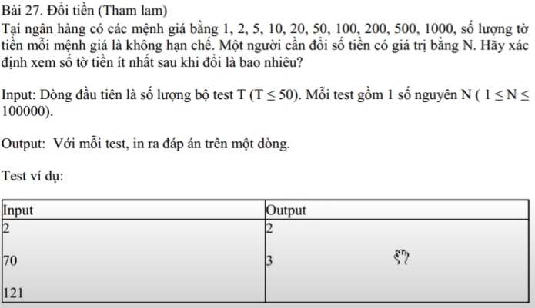

BÀI TOÁN TRỒNG HOA:

- Một nông dân trồn nhiều loài hoa khác nhau. Mỗi loài hoa là một cách trồng khác nhau do đó ông sẽ trồn từng loài hoa vào các ngày liên tiếp khác nhau.

- Mỗi loài hoa lại có thời gian phát triển từ lúc trồn tới lúc nở hoa là khác nhau.Tìm ra ngày sớm nhất mà tất cả những bông hoa ở đây đều nở hoa.

Loài hoa Thời gian hoa sẽ nở

Hoa hồng 3

Hoa lan 4

Hoa cúc 2

Hoa mười giờ 1

- Các loài hoa phát triển lâu cần được trồng trước các loài hoa phát triển nhanh (Tham lam ) .

=> Sắp xếp theo thứ tự giảm dần thời gian phát triển của hoa để sinh hoán vị là tốt nhất.

- Trồng hoa lan ngày 1 : 5 ngày nở

- Trồng hoa hồn vào ngày 2 : 5 ngày nở

- Trồng hoa cúc vào ngày thứ 3 : 5 ngày nở

- Trồng hoa mười giờ vào ngày thứ 4 : 4 + 1 = 5 ngày sẽ nở

=> Thời gian sớm nhất tất cả các loài hoa sẽ nở là vào thứ 6.

- Bài toán cái balo :

+ Cho một cái balo có thể đựng một trọng lượng W và n loại đồ vật. Mỗi đồ vật i có một trọng lượng g[i] và một giá trị v[i]. Tất cả đồ vật đều có số lượng không hạn chế . Tìm một cách lựa chọn các đồ vật đựng vào ba lô, chọn các loại đồ vật nào , mỗi loại lấy bao nhiêu sao cho tổng trọng lượng không vượt quá W và tông giá trị là lớn nhất..

37 4

15 30

10 25

2 2

4 6

15 30 2

10 25 2.5

2 2 1

4 6 1.5

=> thứ tự :

37 4

10 25 2.5

15 30 2

4 6 1.5

2 2 1

37 4

10 25

15 30

4 6

2 2

37 /10 = 3 -> Kích thước ba lô còn 7

=> Tổng giá trị là lớn nhất : 83.

- Ý tưởng làm bài này:

1. Tính đơn giá (Giá cho một đơn vị trọng lượng ) cho các loại đồ vật

2. Xét các loại đồ vật theo thứ tự đơn giá từ lớn đến nhỏ.

3. Với mỗi đồ vật được xét sẽ lấy một số lượng tối đa mà trọng lượng còn lại của ba lô được phép.

4. Xác định trọng lượng còn lại của balo và quay lại bước 3 cho đến khi không còn chọn được đồ vật nào nữ

